ГОСТ 24524-80 Панели стальные двухслойные покрытий зданий с утеплителем из пенополиуретана. Технические условия
ГОСТ 24524-80
Группа Ж34
ГОСУДАРСТВЕННЫЙ СТАНДАРТ СОЮЗА ССР

ПАНЕЛИ СТАЛЬНЫЕ ДВУХСЛОЙНЫЕ ПОКРЫТИЙ ЗДАНИЙ С УТЕПЛИТЕЛЕМ ИЗ ПЕНОПОЛИУРЕТАНА
Технические условия
Metal-faced roof panels for industrial buildings with polyurethane foam thermal insulation. Specifications
ОКП 526211
Дата введения 1982-01-01
Постановлением Государственного комитета СССР по делам строительства от 30 сентября 1980 г. N 154 срок введения установлен с 01.01.82
Переиздание. Июнь 1987 г.
Настоящий стандарт распространяется на стальные двухслойные панели с утеплителем из заливочного пенополиуретана, изготовляемые непрерывным или стендовым способом и предназначаемые для покрытий производственных зданий промышленных предприятий, эксплуатируемых в неагрессивных, слабо- и среднеагрессивных средах при температуре наружной поверхности панели от минус 65 до плюс 70 °С, температуре внутренней поверхности панели до плюс 30 °С, относительной влажности воздуха внутри помещений не более 60%.
1. ТИПЫ И ОСНОВНЫЕ ПАРАМЕТРЫ
1.1. Панели по очертанию поперечного сечения продольных кромок подразделяются на типы, указанные на черт.1.
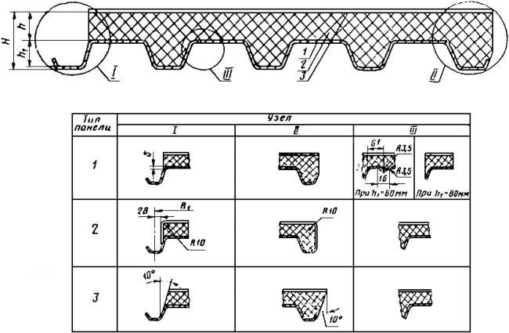
1 - стальной лист; 2 - пенополиуретан; 3 - покровный слой под кровлю
Черт.1

1.2. Сортамент стальных гнутых оцинкованных профилей - по ГОСТ 24045-80*.
________________
* На территории Российской Федерации документ не действует. Действует ГОСТ 24045-2010. - Примечание изготовителя базы данных.
1.3. Термическое сопротивление слоя пенополиуретана толщиной , указанной на черт.1, должно соответствовать сопротивлению, приведенному в табл.1.

Таблица 1
Толщина утеплителя, мм | Термическое сопротивление панели,  м·К/Вт (м·ч·°С/ккал)
30 | 0,93 (1,13)
40 | 1,23 (1,43)
50 | 1,53 (1,78)
60 | 1,86 (2,16)
80 | 2,46 (2,85)
1.4. Панели обозначают марками в соответствии с нижеприведенной схемой.
Схема обозначения марок
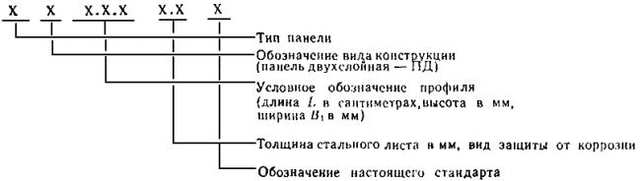
Пример условного обозначения:
1 ПД 1200.60.845-0.8 П ГОСТ 24524-80

2. ТЕХНИЧЕСКИЕ ТРЕБОВАНИЯ
2.1. Панели должны изготовляться в соответствии с требованиями настоящего стандарта по рабочим чертежам и технологическим регламентам, утвержденным в установленном порядке.
2.2. Разрушающая нагрузка панелей при поперечном изгибе не должна быть менее указанной в рабочих чертежах.
2.3. Требования к геометрической точности
2.3.1. Предельные отклонения размеров панелей от номинальных не должны быть более указанных в табл.2.
Таблица 2
мм
Длина панелей | Предельные отклонения
 | по длине | по ширине | по толщине
До 7200 | ±4 | ±,5 | ±1
Св. 7200 | ± | ±2,0 | ±1
2.3.2. Непрямолинейность продольных кромок панели (кривизна продольных кромок) не должна быть более 1 мм на 1 м длины, но не более 3 мм () на всю длину. Для панелей высшей категории качества непрямолинейность продольных кромок панели не должна быть более 2 мм на всю ее длину (см. черт.2).
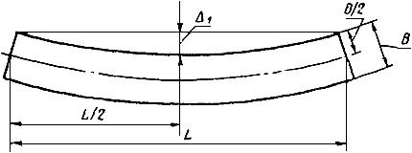
Черт.2
2.3.3. Неплоскостность панели (вогнутость или выпуклость) в продольном направлении не должна быть более 1 мм на 1 м длины и не более 0,0005 полной ее длины (см. черт.3).
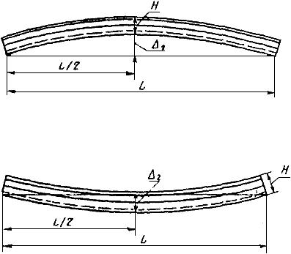
Черт.3
2.3.4. Неплоскостность панели (выпуклость или вогнутость) в поперечном направлении не должна быть более 3 мм. Для панелей высшей категории качества неплоскостность панели (выпуклость или вогнутость) в поперечном направлении не должна быть более 2 мм (см. черт.4).
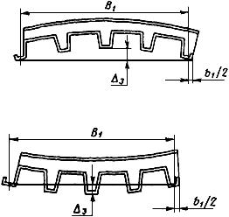
Черт.4
2.3.5. Панель должна быть обрезана под прямым углом. Непрямоугольность панели в плане не должна быть более 3 мм на ширину панели .
2.4. Требования к составным частям и исходным материалам
2.4.1. Для изготовления панелей следует применять стальные оцинкованные гнутые профили по ГОСТ 24045-86*.
________________
* На территории Российской Федерации документ не действует. Действует ГОСТ 24045-2010. - Примечание изготовителя базы данных.
2.4.2. Панели при изготовлении должны иметь не менее одного покровного слоя. В качестве покровного слоя следует применять рулонные материалы аналогичные по свойствам указанным в главе строительных норм и правил по проектированию кровель. Для панелей, аттестуемых по высшей категории качества, должны применяться рулонные материалы с покровными слоями из битумных составов. Допускается в оговоренных случаях применять для покровного слоя бумагу и другие материалы по согласованию с базовой организацией по стандартизации.
2.4.3. Физико-технические свойства и механические показатели пенополиуретана должны соответствовать указанным в табл.3.
Таблица 3
Наименование показателя | Норма для панелей
 | высшей категории качества |  | первой категории качества
Объемная масса, кг/м, не более | 50
Коэффициент теплопроводности, Вт/(м·К) (ккал/м·ч·°С), не более (в сухом состоянии) | 0,033 (0,028)
Влагопоглощение за 24 ч при относительной влажности воздуха 96% об. %, не более | 0,1
Водопоглощение за 24 ч, об. %, не более | 2,0
Прочность при сжатии, МПа (кгс/см), не менее | 0,2 (2,0)
Прочность сцепления пенополиуретана со стальным листом при равномерном отрыве, МПа (кгс/см), не менее | 0,2 (2,0) | 0,15 (1,5)
Прочность сцепления пенополиуретана с покровным слоем под кровлю при равномерном отрыве, МПа (кгс/см), не менее | 0,12 (1,2) | 0,08 (0,8)
Модуль упругости при сжатии, МПа (кгс/см), не более | 12 (120)
Содержание пламягасящих добавок, вес. %, не менее | 5
2.5. Требования к защитным покрытиям
2.5.1. Степень агрессивного воздействия сред на панели устанавливают в соответствии с требованиями, приведенными в главе СНиП II-28-73*.
__________________
* Документ не действует. Заменен СНиП 2.03.11-85, здесь и далее по тексту. - Примечание изготовителя базы данных.
2.5.2. Защиту панелей от коррозии производят на линиях окраски и профилирования металла. Вид защиты, ее толщину принимают в соответствии с указаниями, приведенными в рабочих чертежах.
2.5.3. Защитные покрытия элементов крепления панелей должны соответствовать по коррозионной стойкости покрытиям стальных листов панелей и не должны вызывать контактной коррозии. Болты, гайки, шайбы и другие детали элементов крепления панелей должны быть оцинкованы или кадмированы. Толщина защитного металлического покрытия должна быть по СНиП II-28-73.
2.6. Требования к внешнему виду
2.6.1. Внешний вид и качество панелей должны соответствовать эталонам, удовлетворяющим требованиям стандарта и утвержденным в установленном порядке.
2.6.2. В панелях не допускается:
смятия продольных кромок стальных листов;
повреждения или отслоения защитного покрытия стальных листов;
загрязнения или пятна краски на поверхности стальных листов или их покрытии;
повреждения (вмятины, вырывы) утеплителя по продольным и торцевым граням глубиной более 5 мм и площадью более 10 см;
расслоение утеплителя или отслоение его от стальных листов;
выступающие заусенцы на кромках стальных листов;
разрывы основания под кровлю или отслоение основания под кровлю от утеплителя.
2.6.3. В панелях допускается:
волнистость на плоских участках профилированных листов высотой не более 1 мм на длине 1 м с шагом волны не менее 300 мм;
отдельные риски, потертости и царапины на поверхности профилированных листов глубиной не более толщины цинкового или полимерного покрытия, отдельные отпечатки формообразующего инструмента, не нарушающие целостности защитного покрытия (кроме панелей высшей категории качества).
2.6.4. Покровный слой под кровлю не должен иметь стыков по длине панели. При покровном слое под кровлю из пергамина допускается устройство не более чем одного стыка по длине панели с нахлесткой не менее 100 мм.

3. КОМПЛЕКТНОСТЬ
3.1. Панели должны поставляться потребителю комплектно по спецификации заказчика. При этом количество комплектующих изделий на 100 пог.м панелей должно быть не менее указанного ниже.
Винты самонарезающие с шайбами, шт. | 300
Заклепки комбинированные, шт. | 300
Сливы, прокладки, герметики | по рабочим чертежам
Товаросопроводительная документация | 1 комплект
3.2. Материалы, марки и размеры комплектующих изделий должны соответствовать требованиям технических условий.

4. ПРАВИЛА ПРИЕМКИ
4.1. Панели должны приниматься техническим контролем предприятия-изготовителя партиями. К партии относят панели одной марки, изготовленные с пенополиуретаном одной объемной массы по одному и тому же технологическому регламенту.
Количество панелей в партии должно быть не более 2000 шт. (приведенных к длине 7,2 м).
4.2. При приемке партии панелей следует проверять соответствие панелей требованиям настоящего стандарта по показателям, приведенным в табл.5, графа 2.
Таблица 5
Наименование показателя | Показатель, контролируемый
 | при приемке партии | периодически
1 |  | 3
Марка, толщина, вид покрытия стальных листов | + | -
Вид и марка покровного слоя под кровлю | + | -
Внешний вид панелей | + | -
Количество пламягасящих добавок | - | +
Геометрические размеры панелей, непрямоугольность, непрямолинейность, неплоскостность | + | -
Комплектность, маркировка и упаковка панелей | + | -
Разрушающая нагрузка при поперечном изгибе | - | +
Физико-технические свойства и механические показатели пенополиуретана:
объемная масса | + | -
прочность сцепления пенополиуретана со стальным листом | + | -
прочность сцепления пенополиуретана с покровным слоем | + | -
коэффициент теплопроводности | - | +
влагопоглощение | - | +
водопоглощение | - | +
прочность при сжатии | + | -
модуль упругости при сжатии | - | +
Примечание. Знак "+" означает, что испытания проводят, знак "-" - испытания не проводят.
4.3. Геометрические размеры, непрямоугольность, непрямолинейность и неплоскостность определяют на 1,5% панелей, входящих в состав партии, но не менее чем на трех панелях. Выборку панелей осуществляют по ГОСТ 18321-73.
4.4. Для определения физико-технических свойств и механических показателей пенополиуретана при приемочных испытаниях из партии панелей отбирают по ГОСТ 18321-73 не менее трех образцов длиной 1000 мм. Из каждого образца вырезают в соответствии с черт.7 по три образца для каждого вида испытаний, указанного в графе 2 табл.5.
4.5. Образцы вырезают не ранее чем через трое суток после изготовления панелей, а их испытание проводят не ранее чем через 8 сут после изготовления панелей. Допускается испытывать образцы через 3 сут. Прочность их при этом не должна быть менее 70% от указанной в табл.5.
4.6. Если проверяемые панели хотя бы по одному показателю не будут удовлетворять требованиям настоящего стандарта, следует проводить проверку по этому показателю удвоенного количества панелей данной партии.
4.7. Если при повторной проверке хотя бы одна панель не будет удовлетворять требованиям этого показателя, все панели должны приниматься техническим контролем предприятия-изготовителя поштучно по этому показателю.
4.8. Результаты приемочного контроля каждой партии панелей должны быть записаны в журнале технического контроля предприятия-изготовителя.
4.9. Потребитель имеет право проводить контрольную выборочную проверку соответствия панелей требованиям настоящего стандарта, применяя при этом приведенные ниже методы отбора проб, контроля и испытаний.
4.10. Периодически, не реже одного раза в год, а также при освоении производства панелей, при изменении их конструкции, марки и рецептуры пенополиуретана или технологического процесса изготовления панелей следует проверять соответствие панелей требованиям настоящего стандарта по показателям, приведенным в графе 3 табл.5.
Проверка должна производиться органом технического контроля предприятия-изготовителя, при необходимости с участием представителей организаций разработчика и основного потребителя. При этом разрушающую нагрузку при поперечном изгибе определяют на шести образцах длиной 3000 мм, отобранных из партии по ГОСТ 18321-73. Физико-технические свойства и механические показатели пенополиуретана, указанные в табл.5, определяют на шести образцах длиной 1000 мм, отобранных из партии по ГОСТ 18321-73. Из каждого образца вырезают в соответствии с черт.7 по три образца для каждого вида испытаний.

5. МЕТОДЫ КОНТРОЛЯ И ИСПЫТАНИЙ
5.1. Марку, толщину, вид покрытия стальных листов, вид и марку покровного слоя под кровлю, марку и рецептуру пенополиуретана, количество пламягасящих добавок проверяют по паспортам предприятий-поставщиков. В необходимых случаях проверка указанных показателей может производиться путем отбора и испытаний (измерения, анализа) соответствующих образцов (проб) материалов.
5.2. Внешний вид панелей и защитного покрытия проверяют путем осмотра и сравнения их с эталоном, утвержденным в установленном порядке.
5.3. Комплектность панелей проверяют в соответствии со спецификацией заказчика. Маркировку и упаковку проверяют путем осмотра пакетов панелей.
5.4. Контроль геометрических размеров панелей
5.4.1. Геометрические размеры панелей проверяют на соответствие требованиям пп.2.3.1-2.3.5.
5.4.2. Длину и ширину панелей измеряют стальной рулеткой: длину - на расстоянии 50 мм от продольных кромок, ширину - на расстоянии 20 мм от торцевых кромок и посредине длины в соответствии с черт.5. Погрешность измерения не должна быть более 0,5 мм.
Расположение баз измерения длины и ширины панели
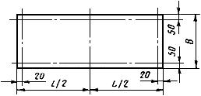
Черт.5
5.4.3. Толщину панелей измеряют штангенциркулем или микрометром в восьми точках на расстоянии 20 мм от продольных и торцевых кромок в соответствии с черт.6.
Расположение точек измерения толщины панели
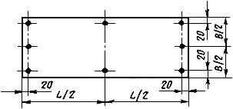
Черт.6

5.4.4. Размеры панелей по длине, ширине и толщине устанавливают по наибольшему или наименьшему значениям измеренных размеров.
5.4.5. Непрямоугольность панелей проверяют при помощи угольника и щупов по двум противоположным углам панели.
5.4.6. Непрямолинейность кромок панелей проверяют при помощи поверочной линейки и щупов. При проверке измеряют максимальный зазор между продольной кромкой панели и прикладываемой к ней поверочной линейкой.
5.4.7. Неплоскостность панелей (вогнутость или выпуклость) в продольном и поперечном направлении определяют по методикам, утвержденным в установленном порядке.
5.5. Контроль прочности панелей при поперечном изгибе
5.5.1. Разрушающую нагрузку определяют на панелях длиной 3000 мм.
5.5.2. Испытание панелей проводят по ГОСТ 21562-76.
5.5.3. Из шести панелей, отобранных для определения разрушающей нагрузки, три панели испытывают в положении стальным профилированным листом вниз и три - в положении вверх.
В обоих случаях разрушение панели должно происходить вследствие местной потери устойчивости стального профилированного листа. Не допускается: разрушение (смятие, разрыв, сдвиг) утеплителя, отслоение утеплителя от стального листа, разрыв покровного слоя или его отслоение от утеплителя, если они происходят ранее, чем местная потеря устойчивости стального профилированного листа.
5.6. Контроль физико-технических свойств и механических показателей пенополиуретана
5.6.1. Для контроля физико-технических и механических показателей из панелей, отобранных по п.4.4, отрезают образцы длиной 1000 мм. В соответствии со схемой, указанной на черт.7, на плоских участках профиля вырезают образцы для каждого вида испытаний.
Схема мест вырезки образцов
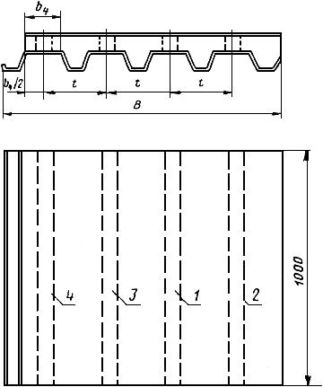
Места вырезки образцов для определения:
1 - объемной массы и водопоглощения пенополиуретана; 2 - прочности сцепления пенополиуретана со стальным листом и его влагопоглощения; 3 - прочности сцепления пенополиуретана с покровным слоем под кровлю и теплопроводности пенополиуретана; 4 - прочности и модуля упругости пенополиуретана при сжатии
Черт.7

5.6.2. Объемную массу пенополиуретана определяют по ГОСТ 409-77.
5.6.3. Теплопроводность пенополиуретана определяют по ГОСТ 7076-78*.
________________
* На территории Российской Федерации документ не действует. Действует ГОСТ 7076-99. - Примечание изготовителя базы данных.
5.6.4. Водопоглощение пенопласта определяют по ГОСТ 20869-75 на образцах в виде куба с ребром (50±0,5) мм. При толщине пенопласта менее 50 мм допускается использовать образцы в виде призм с основанием 50х50 мм и высотой не менее 25 мм. Образцы выдерживают в воде в течение 24 ч. Влагопоглощение пенопласта определяют в соответствии с приложением 1.
5.6.5. Прочность пенополиуретана при сжатии, прочность сцепления пенополиуретана со стальным листом и покровным слоем под кровлю определяют по ГОСТ 22695-77.
5.6.6. Модуль упругости пенополиуретана при сжатии определяют по ГОСТ 23404-86.

6. УПАКОВКА, МАРКИРОВКА, ТРАНСПОРТИРОВАНИЕ И ХРАНЕНИЕ
6.1. Упаковка, маркировка, транспортирование и хранение панелей - по ГОСТ 21562-76. Допускается упаковка пакетов панелей на стяжках или иным способом, обеспечивающим предохранение кромок панелей от повреждений при их транспортировании и перегрузках.
6.2. Пакеты панелей следует хранить на выверенных деревянных подкладках.
6.3. Детали креплений и уплотнительные прокладки должны иметь упаковку, защищающую их от атмосферных воздействий, воды и агрессивных сред.
6.4. Панели, которые не смонтированы в течение 6 мес со дня поставки, должны храниться с прокладками между собой.
6.5. Товаросопроводительная документация панелей, которым в установленном порядке присвоен государственный Знак качества, должна содержать его изображение. Изображение государственного Знака качества помещают в правом верхнем углу этикетки (штампа) для панелей, которым он присвоен в установленном порядке.
6.6. В паспорте панелей по ГОСТ 21562-76 дополнительно указывают вид защитного покрытия металлических листов.

7. УКАЗАНИЯ ПО ПРИМЕНЕНИЮ
7.1. Панели следует применять в соответствии с ТП 101-76*. Уклон кровли не должен быть более 10%.
__________________
* Заменены на ТП 101-81. ТП 101-81 отменены без замены постановлением Госстроя от 06.02.89 N 15 (БСТ N 7, 1989 год). - Примечание изготовителя базы данных.
7.2. Крепление панелей к несущим конструкциям, крепление сливов, герметизацию сопряжений панелей между собой, заделку стыков между панелями следует выполнять в соответствии с чертежами, утвержденными Госстроем СССР.
7.3. Резка панелей газопламенными резаками при монтаже не допускается.
7.4. Сверление отверстий в панелях при установке элементов крепления должно производиться с применением электрифицированного инструмента. Оси отверстий должны быть перпендикулярны к плоскости панелей.
7.5. Удары по панелям при монтаже, установке креплений, заделке стыков и примыканий не допускаются.
7.6. Крепление к панелям лестниц, промышленных проводок, технологического оборудования и арматуры не допускается.
7.7. Поверхность стальных листов панелей следует очищать от загрязнений и пыли моющими средствами, не вызывающими повреждений защитных покрытий листов.
7.8. Не допускается применять для очистки и мытья поверхности панелей песок, щелочи и другие вещества, которые могут повредить защитные покрытия стальных листов.

ПРИЛОЖЕНИЕ (рекомендуемое) МЕТОД ИСПЫТАНИЯ ВЛАГОПОГЛОЩЕНИЯ ПЕНОПЛАСТА
ПРИЛОЖЕНИЕ
Рекомендуемое
1. Метод предусматривает определение сорбционного увлажнения пенопласта при влажности воздуха 96% и температуре 20 °С. Метод основан на изменении массы образцов, выдержанных в воздушной среде при влажности 96%, и сравнении ее с массой образцов, высушенных до постоянной массы. В результате испытания определяют влагопоглощение пенопласта при кратковременном (1 сут) выдерживании образцов.
2. Для проведения испытания применяют следующее оборудование и реагенты:
эксикаторы по ГОСТ 23923-79*;
________________
* На территории Российской Федерации документ не действует. Действует ГОСТ 23923-89. - Примечание изготовителя базы данных.
воду дистиллированную по ГОСТ 6709-72;
плавленый хлористый кальций по ТУ 6-09-4711-81.
3. Для испытания используют образцы в форме куба с ребром (50±5) мм. При толщине пенопласта менее 50 мм допускается использовать образцы в виде призм с основанием 50х50 мм и высотой не менее 25 мм.
4. Линейные размеры образцов определяют с погрешностью не более 0,1 мм. Для предотвращения смятия пенопласта при определении размеров образца измерительный инструмент должен быть снабжен опорными пластинами, позволяющими уменьшать давление, оказываемое на материал.
5. Образцы подвергают предварительному высушиванию путем выдерживания до постоянной массы в эксикаторах с хлористым кальцием.
6. Для проведения испытания образцы помещают в эксикаторы, в которых поддерживают относительную влажность воздуха 96%.
Постоянную относительную влажность воздуха устанавливают в соответствии с ГОСТ 12423-66.
7. Образцы располагают в один ряд на решетке эксикатора так, чтобы они не касались друг друга и все остальные поверхности их были свободны. Расстояние между образцами и стенкой эксикатора должно быть не менее 10 мм. После закладки образцов эксикаторы закрывают притертыми крышками.
8. По окончании срока выдерживания (1 сут) образцы вынимают из эксикатора и сразу же взвешивают на весах с погрешностью до 1% измеряемой величины. По разности массы образцов, находящихся при относительной влажности 96%, и образцов, высушенных до постоянной массы, вычисляют их привес, обусловленный влагопоглащением пенопласта.
9. Образцы подвергают визуальному осмотру, отмечают появление дефектов (раковин, трещин, вздутий и т.п.), изменение цвета.
10. Влагопоглощение пенопласта в % по объему вычисляют по формуле
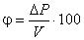,
где - привес образца через 1 сут, г;
- объем образца, см.
Влагопоглощение вычисляют как среднее арифметическое значение результатов испытаний не менее трех образцов.
Электронный текст документа
сверен по:
официальное издание
М.: Издательство стандартов, 1987

